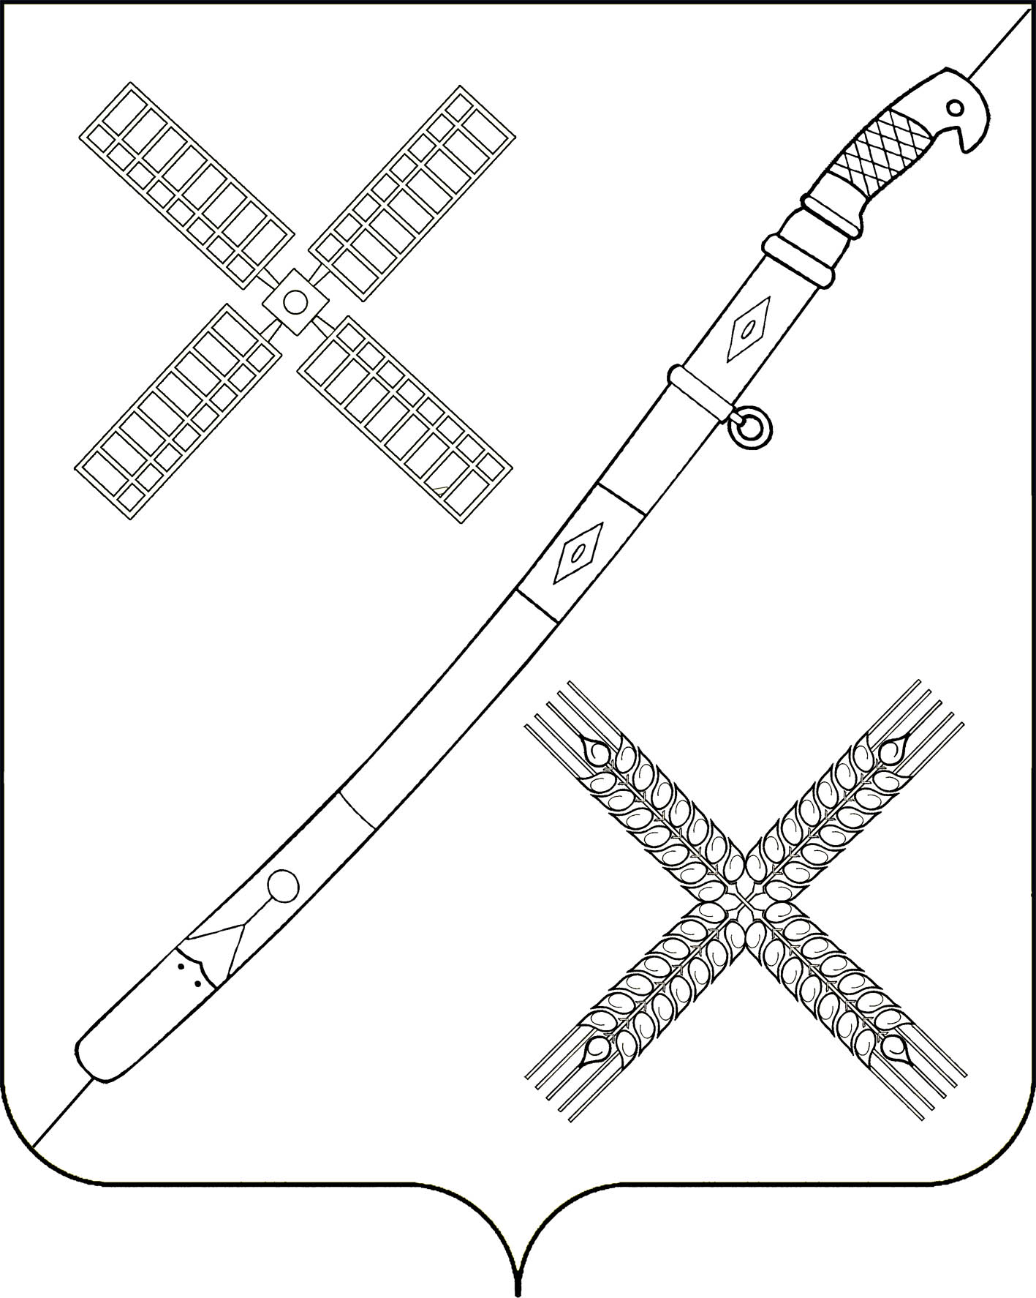
СОВЕТ
КРАСНОГВАРДЕЙСКОГО СЕЛЬСКОГО ПОСЕЛЕНИЯ
КАНЕВСКОГО РАЙОНА

РЕШЕНИЕ

_____________________ № _________

поселок Красногвардеец

О внесении изменений в решение Совета Красногвардейского сельского поселения Каневского района от 22 августа 2019 года № 207 «Об утверждении Правил благоустройства территории Красногвардейского сельского поселения Каневского района»

В соответствии с Федеральным законом от 6 октября 2003 года № 131-ФЗ «Об общих принципах организации местного самоуправления в Российской Федерации», руководствуясь положениями ч. 3 ст. 6 Закон Краснодарского края от 23 апреля 2013 года № 2695-КЗ (ред. от 23.12.2019) «Об охране зеленых насаждений в Краснодарском крае», Уставом Красногвардейского сельского поселения Каневского района, в целях создания благоприятных условий для жизнедеятельности на территории Красногвардейского сельского поселения Каневского района, охраны окружающей среды, обеспечения безопасности дорожного движения, сохранения жизни, здоровья и имущества граждан, проживающих на территории Красногвардейского сельского поселения Каневского района, учитывая результаты публичных слушаний, Совет Красногвардейского сельского поселения Каневского района р е ш и л:
1. Внести в Правила благоустройства территории Красногвардейского сельского поселения Каневского района, утвержденные решением Совета Красногвардейского сельского поселения Каневского района от 22 августа 2019 года № 207 «Об утверждении Правил благоустройства территории Красногвардейского сельского поселения Каневского района» следующие изменения:
1.1. В пункте 2.5 «Учет зеленых насаждений», раздела 2 «Элементы благоустройства территории», исключить подпункты 2.5.5., 2.5.6. с последующим изменением нумерации подпунктов.
1.2. В пункте 2.11 «Освещение территории Красногвардейского сельского поселения Каневского района», раздела 2 «Элементы благоустройства территории», исключить подпункты 2.11.3. с последующим изменением нумерации подпунктов.
1.3. Раздел 2 «Элементы благоустройства территории» дополнить пунктами 2.11.6 следующего содержания:
«2.11.6. Собственники нежилых помещений, магазинов, иных сооружений коммерческого и производственного характера обязаны устанавливать буквенную (рекламную) конструкцию содержащую название объекта, светящуюся в темное время суток.».
1.4. В разделе 2 «Элементы благоустройства территории» пункт 2.12.8. изложить в новой редакции: «Организации, имеющие и эксплуатирующие световые рекламы, вывески и подвески и дежурное освещение ежедневно включают их с наступлением темного времени суток и выключают не позднее наступления светового дня, обеспечивают своевременную замену перегоревших световых трубок, светодиодов и электроламп.».
1.5. В разделе 4 «Уборка территории» пункт 4.1. изложить в следующей редакции: «4.1. Физические и юридические лица, независимо от их организационно-правовых форм, проживающие и осуществляющие различную деятельность на территории Красногвардейского сельского поселения, обязаны следить за санитарным состоянием, осуществлять покос карантинной и сорной растительности на прилегающих к зданиям и домовладениям земельных участках до проезжей части, производить своевременную и качественную очистку и уборку (уборка мусора, обрезка кустарников, очистка септиков и т.д.) принадлежащих им на праве собственности или ином вещном праве земельных участках в соответствии с действующим законодательством, разделом 4 настоящих Правил.».
1.6. В разделе 4 «Уборка территории» исключить пункты 4.3., 4.4..
1.7. В разделе 4 «Уборка территории» пункт 4.6. дополнить абзацем следующего содержания: «Запрещается складирование веток деревьев, листьев, сухой растительности на прилегающих территориях до проезжей части».
1.8. Пункт 4.7. Раздела № 4 настоящих Правил дополнить абзацем следующего содержания: «Собственники твердых коммунальных отходов обязаны заключить договор на оказание услуг по обращению с твердыми коммунальными отходами с региональным оператором, в зоне деятельности которого образуются твердые коммунальные отходы и находятся места их накопления.».
1.9. В разделе 8 «Проведение работ при строительстве, ремонте, реконструкции коммуникаций» исключить пункты 8.3., 8.6., 8.7..
1.10. Раздел 8 настоящих Правил благоустройства дополнить пунктом № 8.9.16. следующего содержания: «8.9.16. Запрещается на землях общего пользования сельского поселения без согласования с администрацией Красногвардейского сельского поселения Каневского района производить строительно-монтажные работы по размещению газопроводов высокого и низ ого давления, линейных объектов (линии электропередачи; линии связи (в том числе линейно-кабельные сооружения); трубопроводы; водопроводы; автомобильные дороги и другие подобные сооружения.)».
1.11. Раздел 8 Правил благоустройства территории Красногвардейского сельского поселения Каневского района дополнить пунктом № 8.9.17 следующего содержания: «8.9.17. Запрещается на землях общего пользования сельского поселения без согласования с администрацией Красногвардейского сельского поселения Каневского района производить строительство бетонных площадок, стоянок, септиков, площадок из тротуарной плитки, производить укладку асфальта.».
2. Общему отделу администрации Красногвардейского сельского поселения Каневского района (Дудка):
2.1. Разместить настоящее решение на официальном сайте Красногвардейского сельского поселения Каневского района в информационно-телекоммуникационной сети «Интернет».
2.2. Обеспечить официальное обнародование настоящего решения.
3. Контроль за выполнением настоящего решения возложить на постоянную комиссию Совета Красногвардейского сельского поселения Каневского района по вопросам благоустройства: ЖКХ, архитектуры и строительства.
4. Настоящее решение вступает в силу со дня его официального обнародования.

Глава Красногвардейского сельского
поселения Каневского района Ю.В. Гринь

